Technisch Ontwerp

TypoTrainer v1.2.0

Project: TypoTrainer – Applicatie om snel en foutloos te leren typen

Sprint 2: UC3-UC4

Niveau: 2
Versie: 1.2.0
Datum: 05-12-2025

Scrum Team: Tim de Boer (1218918), Edward Popova (1208441), Kai Bloemers (1217499), Nicky Tse (117484), Rick Reimert (1214962)

Versiebeheer
Versie | Datum | Wijzigingen
0.1.0 | 10-11-2025 | Initiële versie
1.1.0 | 21-11-2025 | Sprint 1: UC1-UC2, dashboard, database koppelingen
1.2.0 | 05-12-2025 | Sprint 2: UC3 – UC4
1.3.0
1.4.0
1.5.0

Distributie
Versie | Datum | Ontvangers
1.0.0 | 10-11-2025 | Tim de Boer, Kai Bloemers, Nicky Tse, Rick Reimert
1.1.0 | 21-11-2025 | Tim de Boer, Kai Bloemers, Nicky Tse, Rick Reimert
1.2.0 | 05-12-2025 | Tim de Boer, Kai Bloemers, Nicky Tse, Rick Reimert
1.3.0
1.4.0.
1.5.0

Inhoud
Technisch Ontwerp 1
TypoTrainer v1.2.0 1
1. Inleiding 3
Sprint 2 - UC3, UC4 3
2. Setup 4
2.1 Repositories 4
2.2 Runnen project 4
3. Technieken 5
3.1 Tools 5
3.2 Programmeertalen 5
3.3 Frameworks 5
3.4 Taalconcepten 5
4. Definition of Done 6
5. Systeem Context (C4 niveau 1) 7
6. Container Context (C4 niveau 2) 8
6.1 Datacommunicatie 9
6.2 Databaseontwerp (Sprint 1) 10
6.3 Datamodel & Database-updates (Sprint 2) 10
7. Componenten Context (C4 niveau 3) 11
7.1 Belangrijkste componenten: 11
7.2 Dashboard – Architectuur 12
7.3 TypingExerciseViewModel (UC3) 12
7.4 ErrorDetectionEngine 13
Functie 13
Pseudocode 13
7.5 ResultEngine (UC4) 13
Formules 13
Opslagflow 13
7.6 ErrorAnalysisService (UC4/UC5) 13
Taken 13
LINQ-voorbeeld 13
7.7 AdaptiveExerciseService (UC5) 14
Doel 14
Pseudo-algoritme 14
8. UX / UI Technisch Ontwerp (Sprint 2) 14
8.1 Typo-oefening scherm 14
Timers 14
8.2 Resultatenscherm (UC4) 14
9. Workflow & Dataflows 14
9.1 Dataflow Sprint 1 (Login + Registratie) 14
9.2 Dataflow Sprint 2 (UC3, UC4, UC5) 15
UC3 Workflow – Typo-oefening starten 15
UC4 Workflow – Resultaten tonen 15
UC5 Workflow – Adaptieve oefening genereren 15
10. Security & Validatie 15
11. Projectarchitectuur (C4 niveau 4) 15
12. Packages 17
13. Configuraties 17
Registratie van repositories 17
Registratie van engines en core services 18
Registratie van ViewModels 18
Toelichting 18
14. Performance & Quality 18
15. Auth 19
16. Persistentie 19
17. Conclusie 19

1. Inleiding
In dit technisch ontwerp wordt de architectuur, structuur en technische implementatie beschreven van de applicatie ‘TypoTrainer’. Het doel van dit document is om een duidelijk beeld te geven van de technische opbouw en ontwerpkeuzes, zodat ontwikkelaars het systeem kunnen uitbreiden, onderhouden en begrijpen. De applicatie is gebaseerd op de use cases die in het Functioneel Ontwerp zijn gedefinieerd (UC1–UC4).

Sprint 2 - UC3, UC4
Dit Technisch Ontwerp v1.2.0 beschrijft de technische implementatie van Sprint 2.
In deze sprint worden drie nieuwe functionaliteiten gerealiseerd:
- UC3 – Typo-oefening starten
- UC4 – Resultaten tonen

Hierbij worden nieuwe services, dataopslag, analysecomponenten en UI-logica toegevoegd. Dit document beschrijft de architectuur, componenten, datamodellen, interacties en technische keuzes.

Technische doelstellingen Sprint 2
Sprint 2 richt zich op:
- Realtime oefenfunctionaliteit
  - Registreren van toetsen
  - Vergelijken met de doeltekst
  - Realtime foutmarkering in de UI
- Resultaatberekening en -opslag
  - Woorden per minuut
  - Foutpercentage
  - Totaal aantal fouten
  - Tijdduur van de oefening
- Analyse van foutgedrag
  - Analyse van veelgemaakte fouten
  - Foutdetails opslaan

2. Setup
In dit hoofdstuk wordt beschreven hoe het project lokaal kan worden opgezet en uitgevoerd.

2.1 Repositories
Om het systeem te kunnen uitvoeren, dienen de repositories te worden gecloned vanuit GitHub. De centrale repository bevat de broncode, documentatie en projectconfiguraties.

2.2 Runnen project
Open de solution in Visual Studio 2022 of een vergelijkbare IDE. Voor het uitvoeren van het project is .NET 8 en het .NET MAUI-framework vereist. Na het clonen kan het project direct worden gestart via de standaard build-configuratie (‘Debug’).

3. Technieken
In dit hoofdstuk wordt een overzicht gegeven van de gebruikte tools, talen en frameworks.

3.1 Tools
• Visual Studio 2022 – voor ontwikkeling en debugging.
• GitHub – voor versiebeheer en samenwerking.
• Azure Boards – voor sprintplanning en issue-tracking.
• Figma – voor ontwerp en mockups.

3.2 Programmeertalen
De applicatie wordt ontwikkeld in C# met gebruik van .NET 8 en XAML voor de UI-laag.

3.3 Frameworks
.NET MAUI wordt gebruikt als cross-platform framework voor de TypoTrainer-applicatie. Het stelt het team in staat om één codebase te gebruiken voor meerdere platformen (Windows, macOS).

3.4 Taalconcepten
De codebase volgt HBO-ICT-richtlijnen voor leesbaarheid, onderhoudbaarheid en herbruikbaarheid. Belangrijke toegepaste concepten zijn:
- Interfaces en Dependency Injection voor losse koppeling.
- LINQ voor data-analyse (fouten, snelheid).
- Nullables en het Null Object Pattern.
- Private helper-methoden voor logische scheiding.
- MVVM-architectuur voor een duidelijke scheiding tussen UI en logica.

4. Definition of Done

De Definition of Done (DoD) beschrijft de technische eisen waaraan elke opgeleverde functionaliteit moet voldoen:
1. Code is getest en voldoet aan alle functionele eisen.
2. Documentatie (FO/TO) is bijgewerkt.
3. Code voldoet aan Clean Code principes.
4. Geen kritieke bugs of fouten aanwezig.
5. De pipeline build en testslagen succesvol.
6. Functionaliteit is gevalideerd door de product owner.

5. Systeem Context (C4 niveau 1)
Het systeem ‘TypoTrainer’ is ontworpen als een desktopapplicatie waarmee gebruikers kunnen leren typen. De gebruiker (leerling/student) interacteert via de UI met het systeem, dat data ophaalt en opslaat in een lokale SQLite-database.
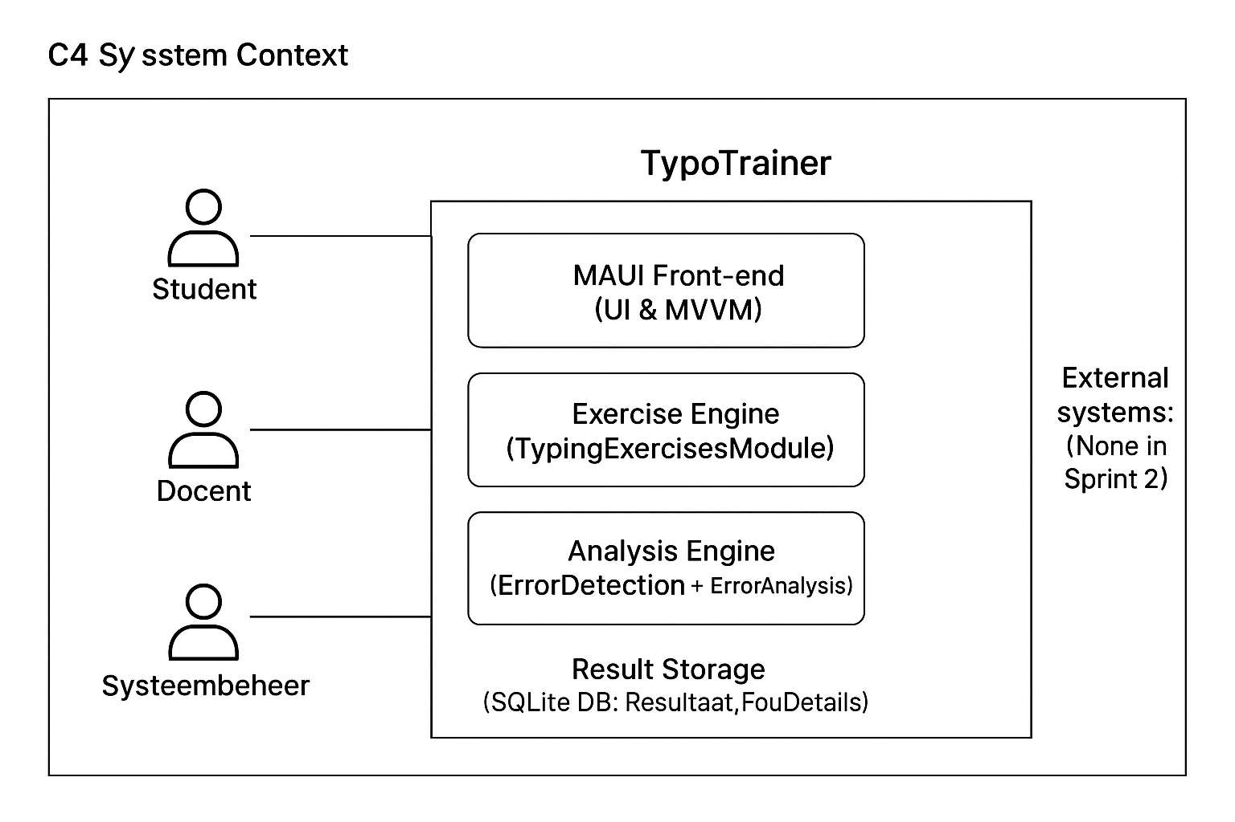
Figuur 1 C4 level 1 van TypoTrainer

Beschrijving:
TypoTrainer is een desktopapplicatie waarmee gebruikers kunnen leren typen via oefeningen met directe feedback.
Belangrijke actoren:
- Gebruiker (leerling/student) – gebruikt de app om te oefenen.
- Docent/Product Owner – valideert feedback en test resultaten.
- SQLite Database – slaat resultaten, gebruikersgegevens en oefenmateriaal op.
TypoTrainer bestaat uit:
- MAUI Front-end (UI + MVVM)
- Applicatielaag (services, analyse, engines)
- Data-opslaglaag (repositories, SQLite-database)

Externe systemen:
Geen externe API’s in Sprint 2.

6. Container Context (C4 niveau 2)
De applicatie bestaat uit twee containers:
1. Desktopapplicatie (MAUI-app container) – verantwoordelijk voor de gebruikersinterface en businesslogica.
Nieuwe subcomponenten:
Component | Beschrijving
TypingExerciseModule | UI + ViewModel voor de typ-oefening
ErrorDetectionEngine | Detecteert fouten per ingedrukte toets
ResultEngine | Berekent oefenresultaten
ErrorAnalysisService | Analyseert fouten, produceert foutpatronen
AdaptiveExerciseService | Selecteert nieuwe oefening gebaseerd op fouten
ResultRepository (uitgebreid) | Slaat resultaten en foutdetails op
ExerciseRepository (uitgebreid) | Ondersteunt adaptieve selectie

2. Databasecontainer (SQLite) – beheert de gegevensopslag zoals gebruikers, oefeningen en resultaten.
(Optioneel) Cloud Sync Service – toekomstige uitbreiding voor online profielen.

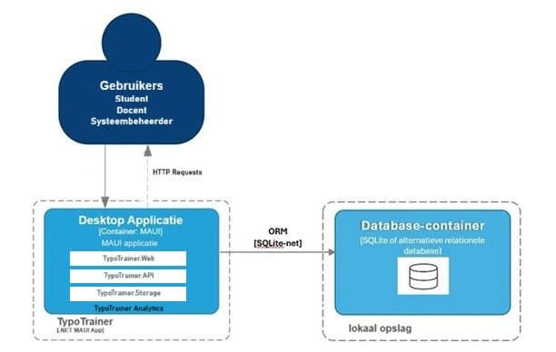
Figuur 2 C4 level 2 van TypoTrainer

6.1 Datacommunicatie
De communicatie tussen de MAUI-applicatie en de SQLite-database verloopt via een ORM-laag (SQLite-net). Deze zorgt voor CRUD-operaties en dataconsistentie zonder handmatig SQL-scripting. Transacties worden atomair uitgevoerd met ingebouwde SQLite-methodes.
Datastroom:
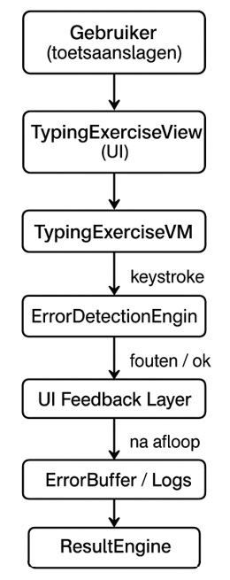
Figuur 3 C4 level 2 Datastroom

6.2 Databaseontwerp (Sprint 1)
De SQLite-database bevat in Sprint 1 de volgende tabellen:
Kolom | Type | Omschrijving
GebruikerID | INTEGER PK | Unieke sleutel
Email | TEXT | Unieke gebruikersnaam
WachtwoordHash | TEXT | Gehasht wachtwoord
Rol | TEXT | “Student” / “Docent”
Aanmaakdatum | DATETIME | Registratiedatum

Tabel: Oefening
(Oefeningen zijn al voorbereid voor Sprint 2, minimaal schema opnemen.)

Tabel: Resultaat
(Resultaten nog niet gebruikt in Sprint 1 maar database moet voorbereid zijn.)

6.3 Datamodel & Database-updates (Sprint 2)
Sprint 2 introduceert belangrijke uitbreidingen.
Bestaande tabel: Resultaat (uitbreiding)
Kolom | Type | Omschrijving
ResultaatID | INT PK | Unieke resultaat-id
GebruikerID | INT FK | Verwijzing naar gebruiker
OefeningID | INT FK | Ref naar oefentekst
Duur | INT | Tijd in seconden
WoordenPerMinuut | INT | Typesnelheid
Foutpercentage | REAL | (%) fouten
TotaalFouten | INT | Aantal fouten

Nieuwe tabel: FoutDetails
Nodig voor UC4 en UC5.
Kolom | Type | Omschrijving
FoutDetailID | INT PK | Unieke foutregel
ResultaatID | INT FK | Link naar resultaat
Karakter | TEXT | Fout ingevoerd karakter
Frequentie | INT | Hoe vaak fout gemaakt
Positie | INT | Waar in de tekst de fout zat

Nieuwe tabel: AdaptiveScores (optioneel)
Indien selectiealgoritme gewogen scoring gebruikt.
Kolom | Type | Omschrijving
ScoreID | INT PK | Id
GebruikerID | INT | Student
MoeilijkeKarakter | TEXT | Letter die vaak fout gaat
Score | INT | Wegingswaarde

7. Componenten Context (C4 niveau 3)
De TypoTrainer-applicatie volgt het MVVM-patroon:
- View: visualiseert de UI-elementen (inlogscherm, oefening, resultaten).
- ViewModel: koppelt de view met de logica en beheert data-binding.
- Model: bevat data-entiteiten zoals Gebruiker, Oefening en Resultaat.
- Services & Repositories: verzorgen datatoegang en analyse.

7.1 Belangrijkste componenten:
Component | Rol | Gerelateerde Use Cases
LoginView / LoginViewModel | Gebruiker authenticeert zich | UC1
Dashboard | Toegang tot services | UC1
TypingExerciseView / TypingExerciseViewModel | Start oefening, meet snelheid & fouten | UC2
ResultService | Analyseert oefenresultaten en berekent scores | UC3
ErrorAnalysisService | Detecteert foutpatronen | UC4
ProgressService | Houdt voortgang per gebruiker bij | UC5
UserRepository | CRUD voor gebruikersdata | UC1
ExerciseRepository | CRUD voor oefenmateriaal | UC2–UC4
ResultRepository | Opslag van oefenresultaten | UC3–UC5

7.2 Dashboard – Architectuur
Het Dashboard bestaat uit:
- DashboardView (XAML)
- DashboardViewModel
- UserService – haalt gebruikersdata op
- NavigationService – routing naar vervolgschermen (in Sprint 2)

Dashboard toont in Sprint 1:
- Welkomsttekst
- Basisprofielinformatie
- Placeholder-knoppen (uitgeschakeld)

7.3 TypingExerciseViewModel (UC3)
Verantwoordelijkheden
- Starten van oefening
- Timer-regie
- Verwerken keystrokes
- Vergelijken input met tekst
- Realtime foutmarkering
- Registreren fouten

Methoden
Methode | Beschrijving
StartExercise() | Initialiseert een nieuwe typesessie. Laadt de doeltekst, zet de cursor op startpositie, reset timer en foutregistratie. De oefening wordt voorbereid maar gaat pas actief bij de eerste toetsaanslag.
OnKeyPressed(char input) | Verwerkt elke toetsaanslag. Vergelijkt input met het doelkarakter, stuurt feedback naar de UI (goed/fout), registreert fouten in de foutbuffer en verplaatst de cursor. Start automatisch de timer bij de eerste toets.
PauseExercise() | Pauzeert de oefening. Zet de timer stop, blokkeert verdere invoer en behoudt alle voortgangsgegevens zonder berekeningen uit te voeren.
ResumeExercise() | Hervat de oefening. Herstart de timer en accepteert opnieuw invoer. Alle fout- en voortgangsdata blijven intact en worden voortgezet.
FinishExercise() | Beëindigt de oefening. Stopt de timer, verwerkt alle fout- en timinggegevens in de ResultEngine, berekent WPM en foutpercentages en slaat resultaten op in de database. Leidt vervolgens door naar UC4 (Resultaten tonen).

7.4 ErrorDetectionEngine

Functie
Vergelijkt elke toets met de huidige positie in de doeltekst.

Pseudocode
C#
if (input != targetText[currentIndex]) {
RegisterError(input, currentIndex);
}
currentIndex++;

7.5 ResultEngine (UC4)
Berekening van resultaten:

Formules
- Woorden per minuut (WPM): (AantalKarakter / 5) / (DuurInSeconden / 60)
- Foutpercentage: TotaalFouten / TotaleKarakter * 100

Opslagflow
TypingAnalyzer → ResultEngine → ResultRepository → DB

7.6 ErrorAnalysisService (UC4/UC5)

Taken
- Groeperen van fouten
- Identificeren meest foutgemaakte karakter
- Structureren foutpatronen voor adaptieve oefening

LINQ-voorbeeld
C#
var frequentErrors = fouten
.GroupBy(f => f.Karakter)
.Select(g => new { Karakter = g.Key, Count = g.Count() })
.OrderByDescending(x => x.Count)
.ToList();

7.7 AdaptiveExerciseService (UC5)

Doel
Bepalen van een nieuwe oefening die aansluit bij de fouten van de gebruiker.

Pseudo-algoritme
C#
var topErrors = analysis.Take(3).Select(x => x.Karakter);
var matching = exerciseRepository.FindExercises(topErrors);
return matching.FirstOrDefault();

8. UX / UI Technisch Ontwerp (Sprint 2)

8.1 Typo-oefening scherm
- Tekst wordt per karakter opgebouwd
- Correcte karakters: groen
- Foute karakters: rood
- Cursorpositie gemarkeerd

Timers
- Stopwatch-component (C# Timer)
- Update interval: 100ms

8.2 Resultatenscherm (UC4)
- WPM zichtbaar
- Foutpercentage
- Aantal fouten
- Tabel met foutdetails
- Aanbevolen nieuwe oefening (UC5)

9. Workflow & Dataflows
De dataflow in TypoTrainer verloopt van de gebruiker naar de database via de lagen View → ViewModel → Service → Repository → Database. De resultaten en analyses worden teruggevoerd naar de UI in real-time.

9.1 Dataflow Sprint 1 (Login + Registratie)
- Invoer van e-mail + wachtwoord via LoginView / RegistrationView
- ViewModel valideert invoer
- Service voert hashing uit en controleert bestaande gebruikers
- Repository voert database-operatie uit (SELECT/INSERT)
- Bij succes keert control terug naar ViewModel
- DashboardView wordt geopend

9.2 Dataflow Sprint 2 (UC3, UC4, UC5)

UC3 Workflow – Typo-oefening starten
- Gebruiker kiest oefening
- Oefening wordt geladen in TypingExerciseViewModel
- Bij eerste toets: timer start
- Elke toets → ErrorDetectionEngine
- Foutenregistratie + realtime UI feedback
- Gebruiker beëindigt oefening
- ResultEngine berekent score

UC4 Workflow – Resultaten tonen
- ResultEngine levert berekeningen
- ResultRepository slaat Resultaat + FoutDetails op
- UI toont score, foutanalyse en details

UC5 Workflow – Adaptieve oefening genereren
- ErrorAnalysisService analyseert fouten
- AdaptiveExerciseService zoekt passende oefening
- Nieuwe oefening wordt als aanbeveling getoond

10. Security & Validatie
- Gebruikerswachtwoorden worden gehasht met een salt via de PasswordHelper-klasse.
- De verbinding met de lokale database is afgeschermd via de applicatielaag.
- Er worden geen gevoelige gegevens extern gedeeld of opgeslagen.
- Invoer van toetsen is sandboxed (geen SQL-injectie risico)
- Resultaatopslag gebruikt parameterized queries
- Validatie op oefening-ID en gebruiker-ID
- Geen opslag van ruwe toetsaanslagen buiten oefening

11. Projectarchitectuur (C4 niveau 4)
De architectuur van TypoTrainer is gebaseerd op Clean Architecture. Het project is opgedeeld in drie lagen:
- UI-laag (TypoTrainer.UI): Views en ViewModels.
- Business-laag (TypoTrainer.Business): Services, logica, interfaces.
- Data-laag (TypoTrainer.Data): Repositories, ORM, databasebeheer.

Architectuurprincipe
→ MVVM + Clean Architecture:
View → ViewModel → Service → Repository → Database.

Klassendiagram
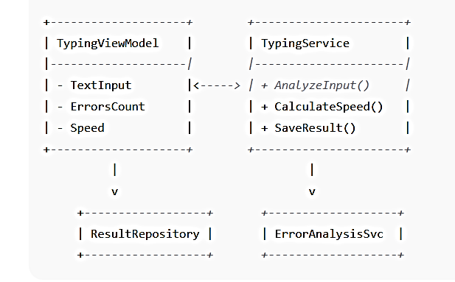
Uitbreiding Sprint 2
Nieuwe ViewModels
Nieuwe klasse | Reden
TypingExerciseViewModel | Nodig voor realtime oefening (UC3)
ResultsViewModel | Nodig voor gegevenspresentatie (UC4)
DashboardViewModel (uitgebreid) | Nodig voor adaptieve aanbevelingen (UC5)
Nieuwe Engines / Componenten (kernlogica)
Nieuwe klasse | Functie
ErrorDetectionEngine | Realtime toetsvergelijking
ResultEngine | WPM, foutpercentage, totalen berekenen
ErrorAnalysisService | Analyse foutpatronen (UC4/UC5)
AdaptiveExerciseService | Genereren aanbevelingen op basis van foutpatronen

Nieuwe entiteiten (database / domain layer)
Entity | Velden
FoutDetail | Karakter, Frequentie, Positie, ResultaatID
(Uitgebreid) Resultaat | Nieuwe velden voor WPM, Foutpercentage, Totalen

Nieuwe / uitgebreide repositories
Klasse | Functie
ResultRepository (uitgebreid) | Resultaten + foutdetails opslaan
ExerciseRepository (uitgebreid) | Oefeningen op basis van foutpatronen opvragen

Nieuwe helpers / models (optioneel, maar gebruikelijk)
Klasse | Functie
TypingSession | Houdt alle sessiestatus bij
ErrorPattern | Gerepresenteerde foutpatronen uit analyses
AdaptiveRecommendation | Resultaat van aanbevolen oefening

12. Packages
Belangrijke gebruikte packages (Sprint 2):
1. Microsoft.Maui.Controls
- UI-ontwikkeling, rendering van oefeningen, bindings.
2. CommunityToolkit.MVVM
- ViewModels, INotifyPropertyChanged, RelayCommand.
3. Microsoft.Extensions.DependencyInjection
- Registratie van services zoals ErrorDetectionEngine, ResultEngine,
ErrorAnalysisService en AdaptiveExerciseService.
4. SQLite-net
- ORM voor persistente opslag van Resultaat- en FoutDetails-tabellen.
5. System.Timers
- Voor de oefentimer (UC3).
6. System.Linq
- Foutpattern-analyse (UC4 & UC5).
7. Microsoft.Extensions.Logging
- Diagnostiek en foutanalyse in engines en services.
8. NUnit / Moq
- Unit tests voor ErrorDetectionEngine, ResultEngine en AnalysisService.

13. Configuraties
Uitbreiding Sprint 2
In Sprint 2 zijn meerdere nieuwe services, repositories en engines toegevoegd die noodzakelijk zijn voor het ondersteunen van:
- UC3 – Typo-oefening starten
- UC4 – Resultaten tonen
Deze componenten worden via Dependency Injection geregistreerd in MauiProgram.cs, zodat zij binnen de gehele applicatie beschikbaar zijn en eenvoudig kunnen worden gebruikt, getest en beheerd.

Registratie van repositories
Deze repositories bieden toegang tot de lokale SQLite-database en ondersteunen de opslag van resultaten, foutdetails en oefeningenteksten.
builder.Services.AddSingleton<IResultRepository, ResultRepository>();
builder.Services.AddSingleton<IExerciseRepository, ExerciseRepository>();

Registratie van engines en core services
Deze services voeren de kernlogica uit van Sprint 2:
builder.Services.AddSingleton<ErrorDetectionEngine>(); // UC3: real-time foutdetectie
builder.Services.AddSingleton<ResultEngine>(); // UC4: resultaatberekening
builder.Services.AddSingleton<ErrorAnalysisService>(); // UC4/UC5: foutpatroonanalyse
builder.Services.AddSingleton<AdaptiveExerciseService>(); // UC5: adaptieve oefeninggeneratie
builder.Services.AddSingleton<ResultService>(); // UC4: ophalen van resultaten

Registratie van ViewModels
(Optioneel maar aanbevolen voor testbaarheid en herbruikbaarheid, vooral bij MVVM)
builder.Services.AddTransient<TypingExerciseViewModel>(); // UC3
builder.Services.AddTransient<ResultsViewModel>(); // UC4
builder.Services.AddTransient<DashboardViewModel>(); // UC5-aanbevelingen

Toelichting
- ErrorDetectionEngine: verwerkt en vergelijkt elke toetsaanslag in real-time tijdens de oefening.
- ResultEngine: berekent WPM, foutpercentages en totale fouten na beëindiging van de oefening.
- ErrorAnalysisService: groepeert en analyseert foutpatronen op basis van FoutDetails.
- AdaptiveExerciseService: gebruikt foutpatronen om gepersonaliseerde oefenaanbevelingen te genereren.
- ResultService: levert opgeslagen resultaten en foutdetails aan voor weergave in UC4.
Door registratie via Dependency Injection zijn deze componenten modulair, testbaar en consistent beschikbaar in de gehele applicatie.

14. Performance & Quality
Prestatie-eisen:
- UI-foutmarkering binnen < 20 ms
- Resultatenpagina laden < 1 seconde

Testaanpak:
- Unit tests voor ErrorDetectionEngine
- Testcases UC3–UC4 (zie testontwerp)

15. Auth
De authenticatie maakt gebruik van een veilige inlogflow. Gebruikersinvoer wordt via databinding aan de logica gekoppeld. Wachtwoorden worden niet in platte tekst opgeslagen, maar gehasht met salt.

16. Persistentie
Alle data (gebruikers, oefeningen, resultaten) worden lokaal opgeslagen in SQLite. Bij het starten van de applicatie wordt gecontroleerd of de database aanwezig is; zo niet, dan wordt deze automatisch aangemaakt. Data blijft behouden na afsluiten van de applicatie.

17. Conclusie
Het Technisch Ontwerp v1.2.0 beschrijft alle technische uitbreidingen voor Sprint 2.
Deze versie is volledig afgestemd op:
- Requirementsanalyse v1.2.0
- Functioneel Ontwerp v1.2.0
- Use Cases UC3, UC4
- Componentarchitectuur van het project

Dit document vormt de technische basis voor implementatie in Sprint 2.

